项目管理体系文件
项目计划

编 撰 人：TMO
审 核 人：陈锘
批 准 人：
批准日期：2018-09-01
保密级别：机密
文档版本：0.0.1

北京中软国际信息技术有限公司

版本历史
日期 | 版本 | 说明 | 作者
2019-05-16 | 0.0.1 | 新建 | 第二组

目 录
1. 引言 4
1.1. 编制目的 4
1.2. 适用范围 4
1.3. 术语定义 4
1.4. 参考资料 4
2. 项目概况 5
2.1. 项目背景 5
2.2. 项目基本信息 5
2.3. 项目范围 5
3. 项目目标 6
3.1. 业务目标 6
3.2. 管理目标 6
3.3. 技术目标 6
4. 组织结构 7
4.1. 组织结构图 7
4.1.1. 项目组成员 8
5. 任务安排 8
5.1. 项目进度计划 8
6. 从属计划 9
6.1. 沟通计划 9
6.2. 风险管理计划 9
6.3. 基础架构和支撑平台 10
6.4. 资料管理计划 10
6.5. 评审计划 11
6.6. 项目辅助管理工具 11
6.7. 项目开发环境 11
7. 项目管理制度 12
7.1. 作息制度 12
7.2. 请假制度 12
7.3. 绩效考核制度 12
7.4. 安全管理制度 12

引言

编制目的
为了对项目的质量管理进行详细策划，保证项目实施全过程质量管理规范化，特制本规定。

适用范围
[简要说明此项目计划的范围：它的相关项目，以及受到此文档影响的任何其他事物。]

术语定义
[本小节应提供正确解释此项目计划所需的全部术语的定义、首字母缩写词和缩略语。这些信息可以通过引用项目词汇表来提供。]
IOC: 控制反转

参考资料
[本小节应完整列出此项目计划中其他部分所引用的任何文档。每个文档应标有标题、日期和版本。这些信息可以通过对附录或其他文档的引用来提供。]
对于项目计划，参考资料可能包括：
- 项目类：
      - 项目合同；
      - 售前技术方案；
      - 项目立项信息表；
      - 项目过程定义。
- 产品类：
      - 产品规划方案；
      - 项目立项信息表；
      - 项目过程定义。

项目概况

项目背景
企业采用人力资源管理系统最主要的原因是，期望借由人力资源管理系统，将人力资源运用到最佳经济效益，也由于知识经济的来临，所谓人力资本的观念已经形成，人力资本的重要性更不下于土地、厂房、设备与资金等，甚至超越，除此之外，人是知识的载体，为了有效运用知识，将知识发挥最大的效用，便需要妥善的人力资源管理，才能够发挥人力资源的最佳效用。
第四代人力资本系统出现于21世纪初，由于人力资源管理系统，并没有解决企业管理中的实际问题，出现员工与岗位适配度低，员工积极性不足，离职率居高不下等问题。为了解决以上问题，例如伯特咨询基于人力资本管理思想产生了人力资本系统。这一代系统的将人作为有能动性的个体，为员工提供明确的晋升通道。并盘活企业内所有员工，为领导决策提供数据支撑。

项目基本信息
表格 1 项目基本信息
项目基本信息
项目编号 | 001
项目名称 | 人力资源管理系统
建设系统名称 | 部门管理，职务及岗位管理，系统管理
项目类型 | 工商管理类
业务关键字 | 员工管理，部门管理，人事档案，系统管理

项目范围
人力资源管理系统， 通过提高内部员工的满意度、忠诚度，从而提高员工贡献度，即绩效，帮助管理者通过有效组织管理降低成本和加速增长来创造价值链利润。人力资源综合管理解决方案从人力资源管理的角度出发，用集中的数据将几乎所有与人力资源相关的信息（包括：组织规划、招聘管理、人事在职离职档案、员工履历、劳动合同、奖惩管理、办公用品、医院保险、调动管理、培训管理、绩效管理、考勤管理、计时工资、计件工资、宿舍管理、员工自助、领导审批等）统一管理起来。

项目目标
在两周的时间内，8人团队开发项目，实现公司或团队对人员的管理。

业务目标
完成用户管理、部门管理、职位管理、员工管理、公告管理、下载中心等

管理目标
项目进度控制在2周，成本为8台笔记本电脑，产品质量为两年。

技术目标
在项目进行时间内，完成人员对团队的融入，培养成员对项目过程的熟练度；
项目完成后，是成员获得项目经验。

组织结构

组织结构图

图 1 组织结构图示例
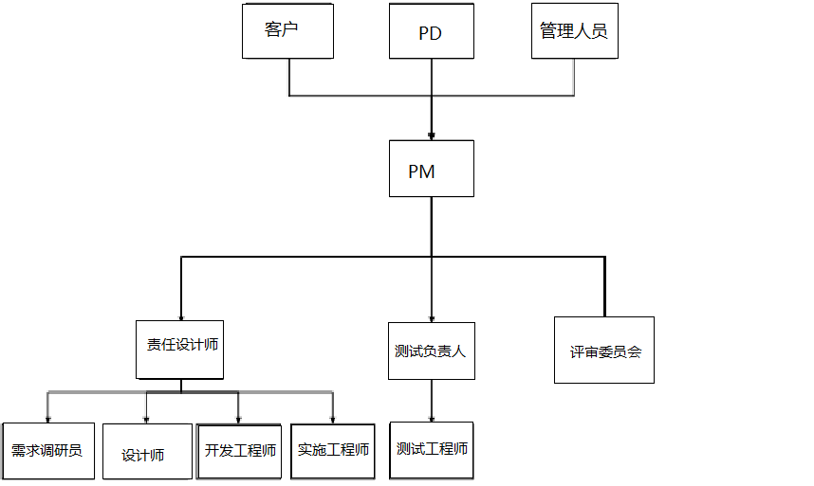
表格 2 内部角色职责说明
角色 | 职责 | 技能要求
PM | 负责整体计划的制定和监督执行，确保项目目标的完成 | 熟悉项目管理过程，并具备相当的管理能力和沟通能力
责任设计师 | 负责需求、设计、编码、测试和实施阶段的主要工作和安排 | 对于软件工程理解和技术架构设计有相当的能力，有丰富的设计经验
需求调研人员 | 负责需求调研 | 对业务相对了解，有丰富的需求调研经验
设计师 | 负责子系统的概要设计和详细设计 | 具备UML、OO等设计能力和开发能力
开发工程师 | 负责系统的详细设计和开发 | 具备UML、OO等设计能力和开发能力
测试负责人 | 负责测试计划的制定和测试工作的监督 | 熟悉测试工作，并了解测试人员技能
测试人员 | 负责系统的测试 | 熟悉测试工具和测试技巧
实施工程师 | 负责系统的实施 | 有相当的部署能力和实施能力
评审组 | 负责管理类和工程类的评审

项目组成员
表格 3 项目组成员联系方式
姓名 | 角色 | 手机 | 电子邮件
陈锘 | 开发师 | 15736477247 | 1347485810@qq.com
曹源 | 开发师 | 15736477127 | 2846732658@qq.com
刘帅 | 开发师 | 15730638780 | 1776528104@qq.com
杨鑫 | 开发师 | 15736484114 | 2423746271@qq.com
程仙江 | 开发师 | 18203082543 | 724754664@qq.com
余鑫 | 开发师 | 15730638865 | 1051504586@qq.com
郑舟 | 开发师 | 13952667317 | 2069575435@qq.com
高伟麟 | 开发师 | 157360667629 | 493051632@qq.com

任务安排

项目进度计划
任务名称 | 任务描述 | 开始时间 | 结束时间 | 负责人
项目立项与计划 | 开启项目，项目初步计划 | 2019.5.16 | 2019.5.16 | 陈锘
需求分析 | 与用户交流，明确用户预期 | 2019.5.17 | 2019.5.17 | 陈锘
概要设计 | 系统结构与数据库设计 | 2019.5.19 | 2019.5.19 | 陈锘
详细设计 | 设计具体的类和功能模块 | 2019.5.20 | 2019.5.20 | 陈锘
程序编码 | 富丰与实现设计 | 2019.5.21 | 2019.5.23 | 陈锘
代码测试 | 用例测试减少BUG | 2019.5.23 | 2019.5.23 | 陈锘
项目答辩 | 介绍项目 | 2019.5.24 | 2019.5.24 | 陈锘

从属计划

沟通计划
表格 4 沟通计划示例
沟通类型 | 沟通内容 | 方式 | 频次 | 沟通对象
（外部）  需求获取 | 获取、明确并讨论客户的需求。 | 会议 | 按实际计划 | 客户
（内部）  个人工作汇报 | 汇报任务完成情况和问题 | 开会 | 每天 | 组长
（内部）  项目进展汇报 | 汇报项目进展情况和存在的问题和识别的说风险 | 邮件+文档 | 每天 | 组长  项目组成员
（内部）  通知 | 任命通知、会议通知 | 电话提醒或口头通知，qq | 按实际计划 | 项目组成员
（内部）  文档传递 | 管理类和工程类文档的发布 | 邮件+配置管理库 | 按实际计划 | 项目组成员
（内部）  评审会 | 各类技术评审和管理评审 | 根据评审计划安排 | 根据评审计划安排 | 评审会

风险管理计划
表格 5 风险管理计划示例
基本分类 | 详细分类 | 具体分类 | 识别时机 | 基本处理策略
管理风险 | 范围或需求风险 | 项目需求控制不严格，导致项目范围无限膨胀或者超出预定义范围的30%以上，影响项目进度； | 项目生命周期 | 风险规避
管理风险 | 预算风险 | 项目预算估计不充分，导致经费、资源不足 | 项目执行中后期 | 风险规避
管理风险 | 人力风险 | 项目人员流失风险，尤其是掌握项目关键技术的人员流失。 | 重点发生在各个重要节点 | 风险规避
管理风险 | 项目经理管理经验不足 | 管理经验不足，导致任务分配，管理不当导致项目运行进度缓慢。 | 项目开始 | 风险规避
技术风险 | 缺乏质量跟踪 | 缺乏质量跟踪，可能导致成品质量出现问题，达不到预期。 | 项目生命周期 | 风险规避
技术风险 | 其他部门人员缺乏技术和经验 | 技术人员却乏，导致项目进度进行缓慢，延长工期，成品质量降低。 | 项目实行初期 | 风险规避

基础架构和支撑平台
基本框架：HTML5、JS、JSON、CSS、springcloud、websocket
基本支撑平台：Google Chrome、Micosoft Edge、Fire fix

资料管理计划
表格 6 资料管理计划示例
类型 | 对象 | 负责人 | 管理方式
纸质文档 | 签字类（需求、签收单、验收材料等） | 组长 | 文件夹管理
纸质文档 | 非签字类（重要会议纪要/备忘录、日报等） | 程仙江 | 文件夹管理
非配置项 | 需求类电子沟通记录及参考资料 | 刘帅 | 纳入配置库存储
非配置项 | 进度类电子沟通记录（会议纪要/备忘录、周报等） | 杨鑫 | 纳入配置库存储
配置项 | 各类配置项 | 高伟麟 | 纳入配置库存储；  纳入配置管理；  基线配置项纳入基线管理

评审计划
表格 7 评审计划
评审对象 | 评审方式 | 评审组成员
项目计划 | 审查 | 组长：陈锘  组员：杨鑫、刘帅、郑舟
需求规格说明书 | 审查 | 组长：陈锘  组员：程先江、高伟麟、曹源、杨鑫
……未完成

项目辅助管理工具
Git与GitHub

项目开发环境
软件环境：
- 1.MyEclipse 8.6
- 2.Tomcat 7.0.35
- 3.JDK 1.8.0_13
- 4.Windows操作系统
硬件环境：
- Windows操作系统pc机8台
- 服务器1台
- 测试机若干
本部分还未完成有待补充......

项目管理制度
[此处说明项目各种规章制度。]

作息制度

请假制度

绩效考核制度
参见公司的绩效考核规定。

安全管理制度
[参见公司的安全管理规定。]

